МОУ Мордовскопошатская средняя общеобразовательная школа имени В.В.Кирдяшкина Ельниковский муниципальный район Республики Мордовия

Внеклассное мероприятие

« Дикие животные»

Разработала :Малофейкина Т.Ф.,
воспитатель ГПД

Цели: формировать представление о том, что в живом мире на планете Земля всё тесно взаимосвязано, поэтому нужно бережно относиться ко всему живому на Земле; способствовать закреплению и расширению знаний учащихся о животных; воспитывать нравственно-эстетические качества.

Ход классного часа.

1.Вводное слово учителя.
- Ребята, скажите, пожалуйста, кто живёт в лесу. На этот вопрос можно ответить коротко и просто(Звери и птицы.)
-Правильно! Звери и птицы, различные насекомые, жучки и паучки.
-Какие же звери живут в наших лесах? (Ответы детей).
-Молодцы! Вот о них и пойдёт сегодня наш разговор.
2.Загадки старичка- лесовичка.
-Интересные загадки о животных вам приготовил старичок- лесовичок.(Рисунки животных). Приготовьтесь их разгадать.
- Итак, послушайте загадки и скажите, кто живёт в лесу?
Не мышь, не птица
В лесу резвится,
На деревьях живёт
И орешки грызёт.( Белка).

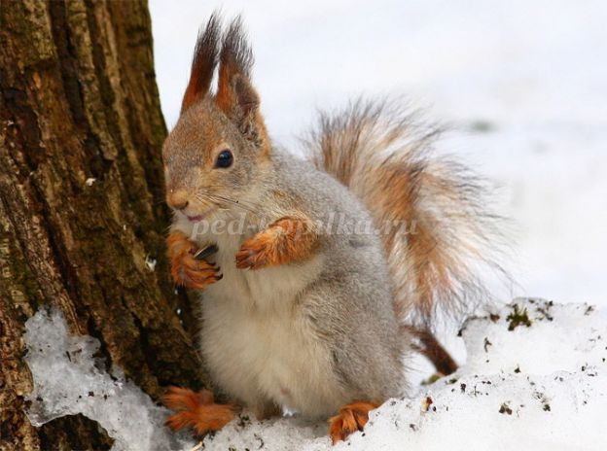

-По каким признакам вы её узнали ?(Ответы детей.)
-Дети, расскажите, что вы знаете о белке. (Рассказы детей.)
Белка строит гнездо из веток на ёлке и спит там в сильный мороз, накрывшись пушистым хвостом. Осенью белочка запасает на зиму орехи, желуди и сушит грибы на ветках. Летом шерсть у белки рыжая и короткая, а зимой белка обрастает пушистым голубоватым мехом. Белка - очень подвижный и ловкий зверёк. Когда она прыгает, с дерева на дерево, то расправляет свой пушистый хвост, и он – как парашют- поддерживает её в воздухе, помогает ей сохранять равновесие. В зимнюю стужу белочка прикрывается хвостиком, как одеялом.

Жёлтая хозяюшка
Из лесу пришла,
Всех кур пересчитала
И с собой унесла… (Лиса).

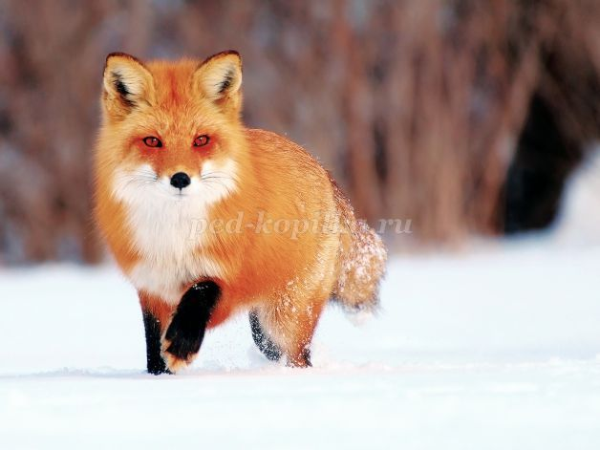

- Какая лиса? Опишите по картинке внешность и расскажите о её повадках. (Рыжая, пушистая, хитрая, ловкая, осторожная, … ).
- Особенно красив её огненный хвост. Лиса без хвоста пропадёт. Погонятся за ней собаки и быстро её поймают, бесхвостую. А с хвостом лиса их обманет: поведёт хвостом вправо, а сама влево метнётся, так и уйдёт рыжая плутовка от погони.
- А чем питается лиса? (Ответы детей).
- Итак, мы видим, что лиса- хищный зверь.
Под кустами,
Под ёлками
Катится клубок с иголками. ( Ёж).
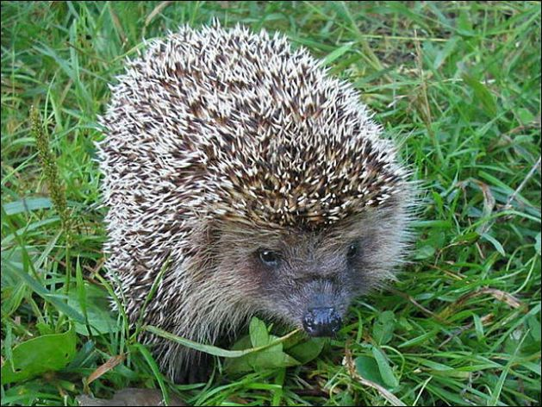

- Почему это ёж? (Ответы детей.)
- Какой он? (Весь в иголках, поэтому очень колючий, сворачивается в клубок при виде опасности.)
- Вспомним стихи Б.Заходера:
- Что ты ёж такой колючий?
Это я на всякий случай:
Знаешь, кто мои соседи?
Лисы, волки и медведи!
- Ребята, как спасается ёж?
- А чем он питается? (Ответы детей.)
- А как зимует ёж? (Ответы детей.)
Серовато, зубовато -
По полю рыщет,
Телят, ягнят ищет. ( Волк.)

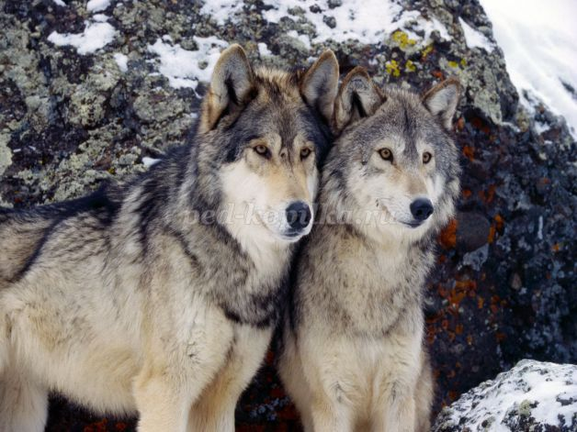
Учитель: Волк – крупный зверь, напоминает собаку: «Серый, зубастый, злой», - так говорят о нём. Волки живут и в жарких пустынях, и в лесах, и в холодной тундре. Зимой они собираются в стаи. Вожак в стае- самый сильный и опытный волк, он выводит стаю на добычу. Если волки нападают на стадо овец, то могут загрызть все до единного. Волки не слышно подкрадываются к уснувшей деревне; зазевается собака - разорвут. В лесу волки догоняют лося, а в тундре идут за стадом северных оленей, нападают на больных или старых оленей, отставших от стада. Охотники устраивают облавы на волков, иначе деревне они принесут большой вред. Волки очень умны. Летом, когда в логове у волчицы рождаются волчата, волки не охотятся вблизи, чтобы люди не нашли волчат.
Маленький, беленький:
По лесочку прыг- прыг,
По снежочку тык - тык. (Заяц.)

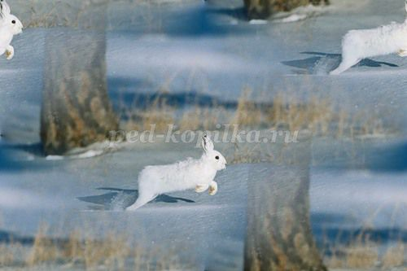

- У зайца много врагов: и волки, и лисы, и хищные птицы. Но не так просто поймать зайца. Летом все зайцы серые, а зимой белые, чтобы лучше маскироваться в лесу. Лапы у зайца широкие и пушистые, собаки по снегу его не догонят, по сугробам заяц бежит, как на лыжах. Не такой уж и трус наш зайчишка! Когда нападёт на него орёл, он ложится на спину и отбивается задними лапами.
А кто скажет, чем питаются зайцы? (Ответы детей.)
Трав копытами касаясь,
Ходит по лесу красавец,
Ходит смело и легко,
Рога раскинув широко. ( Лось.)

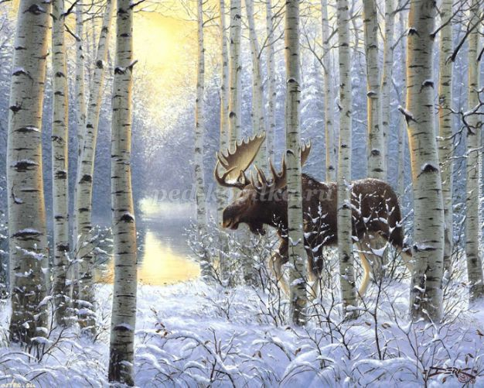

«Лесной великан»,- говорят о лосе. Лось- лесной житель тайги. У лося тяжёлые широкие рога, похожие на лопаты. Лосю не страшны ни болота, ни глубокие снега. Зимой лось объедает осиновую кору и ветки, а летом ест болотные травы.
Лось – мирное животное, но если на него нападут волки, он защищается и рогами, и копытами. Только голодные волки осмеливаются нападать на лося.

3. Рассказы детей о животных.
- Каких животных вы ещё знаете, которые обитают в наших лесах? Давайте расскажем лесовичку.
4. Игра « Животные и их детёныши».
- А теперь старичок- лесовичок предлагает вам игру:
1) Поставьте в следующие предложения названия животных (Записаны на доске):
Трусливый, как …
Колючий, как …
Злой, как …
Хитрый, как …

- Лесовичок спрашивает, для чего животным нужны хвосты? ( Ответы детей).- Кому хвост нужен для полёта? ( Ответы детей).
- А кому для защиты и нападения? ( Ответы детей).
2). Назовите детёнышей следующих зверей:
Пример: волк – волчонок, а когда много – волчата.
Медведь? - … Лось? - …
Лиса? - … Заяц? - …
6.Рефлексия.
- О ком мы сегодня разгадывали загадки? (О диких животных).
- Какие звери живут в нашем лесу? (Ответы детей).
5. Подведение итогов.
- Молодцы! Ребята, если вы заинтересовались жизнью животных, то вы можете почитать книги Паустовского, Пришвина, Бианки, Житкова, Чарушина. О животных писал Л.Н.Толстой, К.Д.Ушинский. В книгах этих писателей вы узнаете много нового и интересного о животных. ( Выставка книг о животных.)
